HỘI DIỄN VĂN NGHỆ TRƯỜNG THPT PHẠM NGŨ LÃO
Chủ đề “Tôn vinh Phụ nữ Việt Nam – Lan tỏa giá trị nghệ thuật truyền thống”
Nằm ở trung tâm vùng đồng bằng sông Hồng, cái nôi của văn minh lúa nước, văn minh Đại Việt; nên Hưng Yên từ xa xưa nổi tiếng là mảnh đất văn hiến, với nền văn hóa dân gian phong phú, nổi bật nhất là các làn điệu dân ca như: Hát chèo, hát Trống quân (Di sản văn hóa phi vật thể Quốc gia), hát ca trù… Cùng các thể loại ca dao, hò, vè, tục ngữ mang đậm dấu ấn của làng quê Bắc Bộ.
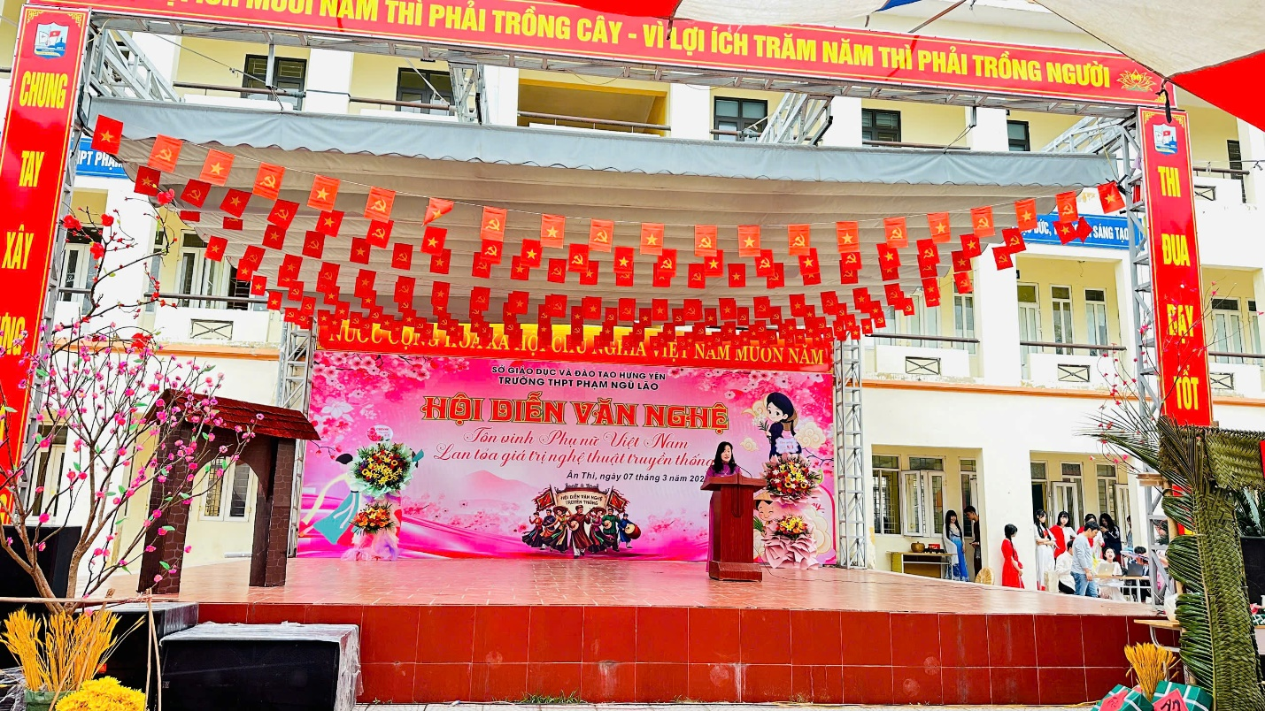
Đồng chí Ngô Thị Thùy Dung – Bí thư Chi bộ, Hiệu trường khai mạc Hội diễn văn nghệ
Hát trống quân là lối hát ví von, đối đáp giao duyên phổ biến ở vùng Đồng bằng sông Hồng. Theo sử sách ghi lại, hát trống quân có quá trình hình thành và phát triển từ thời Triệu Việt Vương, gắn liền với sinh hoạt cộng đồng trong suốt chiều dài lịch sử của người dân quê nhãn Hưng Yên.
Đây là loại hình nghệ thuật độc đáo của âm nhạc dân gian, là lối hát đối đáp giao duyên, thuộc loại hình diễn xướng, mang đậm nét dân dã, mộc mạc của làn điệu dân ca, lời hát phong phú được chắt lọc từ chính phong tục tập quán, tín ngưỡng dân gian... Hát trống quân Hưng Yên thường đề cập đến những chủ đề ca ngợi non sông đất nước, cuộc sống lao động, tình yêu đôi lứa, những điển tích văn học như Truyện Kiều, Tần Cung oán, Chinh phụ ngâm, Nhị độ mai…, thường tổ chức vào dịp nông nhàn, sau vụ mùa thu hoạch.
Hát chèo, một dạng nghệ thuật truyền thống trên sân khấu cổ ở Việt Nam, là một loại hình biểu diễn múa dân gian truyền thống. Nó thường được trình diễn tại các sân đình, vì vậy còn được biết đến là chèo sân đình. Loại hình nghệ thuật này có nguồn gốc và phổ biến chủ yếu tại miền Bắc Bộ Việt Nam, với các câu chuyện được lấy từ truyện cổ tích và truyện Nôm.
Về lịch sử, không rõ chèo đã xuất hiện từ bao giờ, nhưng đã có từ lâu rồi nó trở thành một phần quan trọng của đời sống và văn hóa ở miền Bắc Bộ. Nhiều tài liệu ghi chép cho biết chèo xuất hiện ở châu thổ Bắc Bộ và đã phát triển mạnh ở bốn trấn là Đông, Đoài, Nam, và Bắc. Riêng với chiêng chèo xứ Nam bao gồm các tỉnh Nam Định, Hà Nam (Ninh Bình ngày nay), Hưng Yên và Thái Bình (Hưng Yên ngày nay).
Nhằm phát huy và bảo tồn giá trị các làn điệu dân ca từ lâu đời trên mảnh đất Hưng Yên nghìn năm văn hiến, Ủy ban nhân dân Tỉnh Hưng Yên phối hợp Sở Văn hóa Thể thao và Du lịch Hưng Yên, Sở Giáo dục và Đào tạo Hưng Yên ban hành kế hoạch thực hiện truyền dạy hát trống quân tại các trường Tiểu học, THCS, THPT trên địa bàn. Các thành viên trong Câu lạc bộ Trống quân, câu lạc bộ Hát chèo phối hợp với giáo viên âm nhạc nhà trường truyền dạy các làn điệu trống quân, làn điệu chèo dễ nhớ, dễ thuộc, tính chất tươi vui, phù hợp với lứa tuổi học sinh.
Việc truyền dạy được tổ chức thông qua các hoạt động ngoại khóa, trải nghiệm, trong một số tiết học âm nhạc, nội dung giáo dục địa phương cấp Tiểu học, THCS, THPT. Trong những dịp lễ hội, hát trống quân, hát chèo… được "sân khấu hóa" thành các bài biểu diễn để người nghe, người xem dễ dàng thưởng thức. Hoạt động không chỉ góp phần bảo tồn giá trị di sản văn hóa quê hương mà còn quảng bá, lan tỏa đến du khách gần xa.
Nằm trong kế hoạch năm học 2025 – 2026, ngày 7/3/2026, được sự nhất trí từ Ban Giám hiệu, sự phối hợp của Công Đoàn, Đoàn Thanh niên cộng sản Hồ Chí Minh, tại sân trường THPT Phạm Ngũ Lão đã diễn ra Ngày hội nghệ thuật truyền thống, Chủ đề “Tôn vinh Phụ nữ Việt Nam – Lan tỏa giá trị nghệ thuật truyền thống”. Đây là dịp Thầy và trò Nhà trường tôn vinh những công lao của các bà, các mẹ, các chị… Đặc biệt là các Cô giáo – những người gieo mầm tri thức cho thế hệ tương lai.
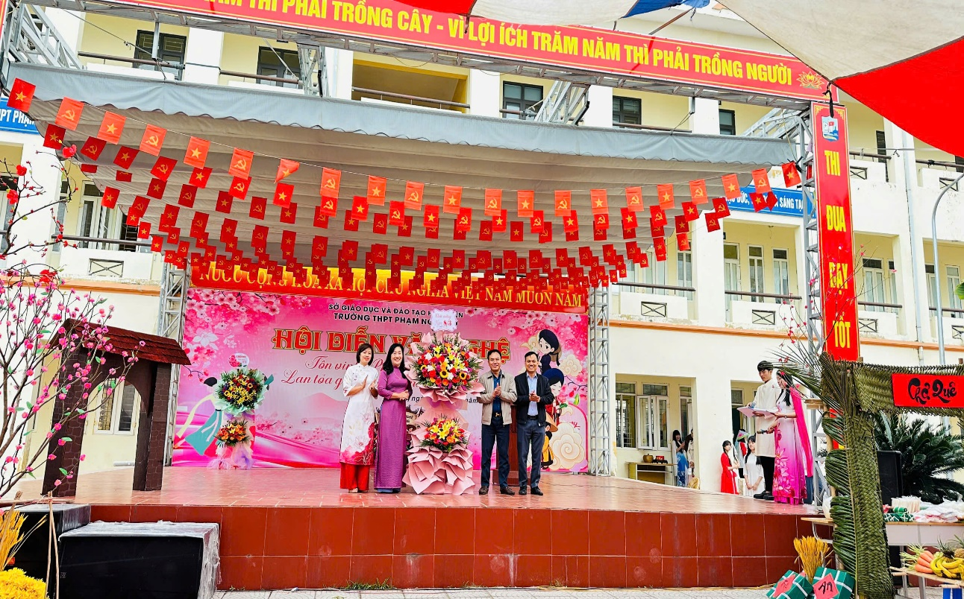
Đại diện tặng hoa chúc mừng Ngày Quốc tế phụ nữ 8/3 Nhà trường
Đặc biệt hơn nữa, hoạt động ngoại khóa mang ý nghĩa sâu sắc, giúp học sinh trường THPT Phạm Ngũ Lão – thế hệ trẻ tương lai biết đến những làn điệu hát Trống quân, Hát chèo, Hát dân ca Quan họ… mà thế hệ cha ông đã sáng tạo từ xưa đến giờ.
Từ đó thế hệ trẻ bên cạnh việc giữ gìn những giá trị truyền thống của cha ông; thì cần phát huy hơn nữa, đưa những làn điệu dân ca bay cao, bay xa đến với thế giới.
Sau đây là những hình ảnh trong buổi ngoại khóa Ngày hội nghệ thuật truyền thống năm học 2025–2026 Chủ đề “Tôn vinh Phụ nữ Việt Nam – Lan tỏa giá trị nghệ thuật truyền thống” Trường THPT Phạm Ngũ Lão:
